Содержание
Введение 3
1. Теоретические аспекты денежно-кредитной политики государства 5
1.1 Понятие и сущность денежно-кредитной политики государства 5
1.2 Инструменты влияния кредитного рынка на экономику 7
2. Денежно-кредитная политика России и ее влияние на экономику 15
2.1 Анализ денежно-кредитной политики России на современном этапе 15
2.2 Влияние денежно-кредитной политики государства на экономику страны 21
Заключение 24
Список использованных источников 25

Введение
Современная рыночная экономика характеризуется приобретением денежной формы всеми товарами, услугами, природными ресурсами, а также способности людей к труду. Функционирование денег на мировом рынке обеспечивает перелив капитала между государствами. Они также обслуживают производство и реализацию общественного капитала посредством системы денежных потоков между сферами экономики, отраслями производства и регионами страны.
Рассмотренные процессы являются свидетельством необходимости денег как активного элемента и составной части хозяйственной деятельности общества, отношений между различными участниками и звеньями воспроизводственного процесса. Политика управления уровнем процента, величиной денежной массы и кредитов называется денежной политикой.
Кредитно-денежная политика осуществляется государством поддержанием предложения денег (расширением или сокращением денежной массы) на определённом уровне, не вызывающем инфляции или экономического спада. Грамотно проводимая денежная политика способствует развитию экономики страны.
Как видим, такое понятие как кредитно-денежная политика является насущно актуальным в условиях современной рыночной экономики.
Цель курсовой работы - исследовать денежно-кредитную политику государства и ее влияние на экономические процессы, рассмотреть современную кредитно-денежную политику России.
Для достижения цели курсовой работы были поставлены следующие задачи:
- изучено понятие и сущность кредитно-денежной политики государства;
- рассмотрены инструменты кредитно-денежной политики;
- проведен анализ кредитно-денежной политики России на современном этапе;
- проанализировано влияние кредитно-денежной политики государства на экономику страны.
Предмет исследования – кредитно-денежная политика государства.
Теоретической базой для подготовки работы послужили труды отечественных и зарубежных экономистов.
Практической базой стали материалы сайта Центрального Банка России, Интернет-статьи.
Структура курсовой работы включает введение, две главы, заключение и список использованных источников.

1. Теоретические аспекты денежно-кредитной политики государства

1.1 Понятие и сущность денежно-кредитной политики государства
Денежно-кредитной (монетарной) политикой называют политику государства, воздействующую на количество денег в обращении для обеспечения стабильности цен, полной занятости населения и роста реального объёма производства. Осуществлением монетарной политики занимается Центральный банк, который воздействует на макроэкономические процессы (инфляцию, экономический рост, безработицу) денежно-кредитным регулированием.
Денежно-кредитная политика центробанка используется для достижения и сохранения финансовой стабилизации, в первую очередь для укрепления курса национальной валюты и обеспечения устойчивого платёжного баланса страны. [1]
Жесткая денежно-кредитная политика поддерживает на определенном уровне денежную массу, а гибкая - ставку процента. Но Центробанком не может одновременно фиксироваться и денежная масса, и ставка процента. Так, при увеличении спроса на деньги, стремление "удержания" денежной массы на определенном уровне, вынуждает Центробанк прибегнуть к повышению процентной ставки, а чтобы не допустить увеличение процентной ставки, прибегает к увеличению предложения денег. (рис. 1, 2). [5, с. 64]
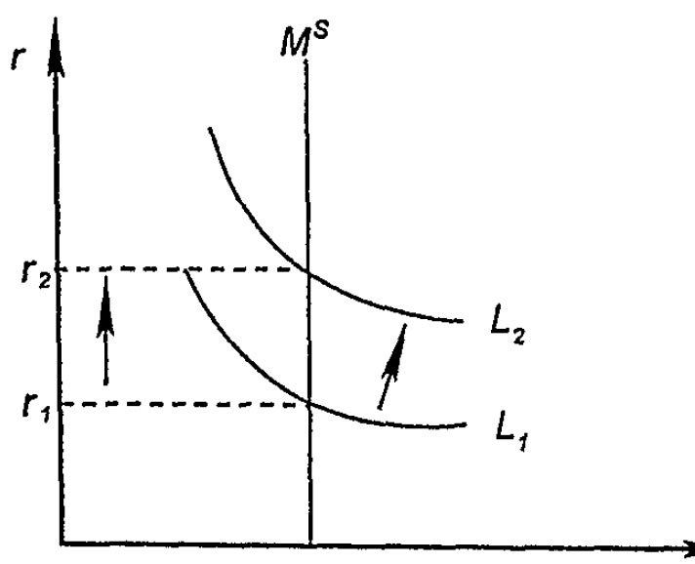
Рисунок 1. Жесткая денежно-кредитная политика

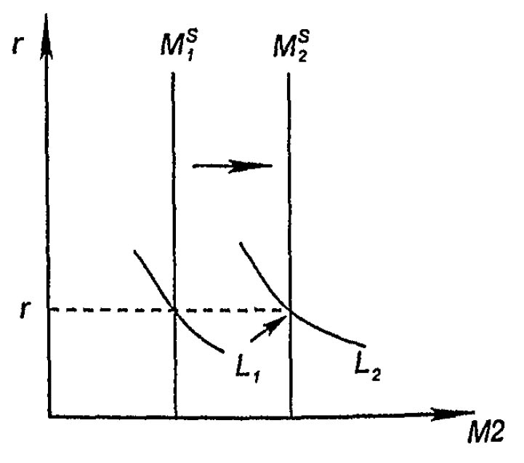
Рисунок 2. Гибкая денежно-кредитная политика
На практике государство чаще пользуется сочетанием этих двух целей денежно-кредитной политики, так как последовательно жесткая политика приводит к увеличению процентной ставки, сокращению совокупного спроса и совокупного предложения, к удорожанию кредита.
На рис. 3 показан вариант относительно гибкой денежно-кредитной политики. Во всех этих случаях речь идет о реальном денежном предложении:

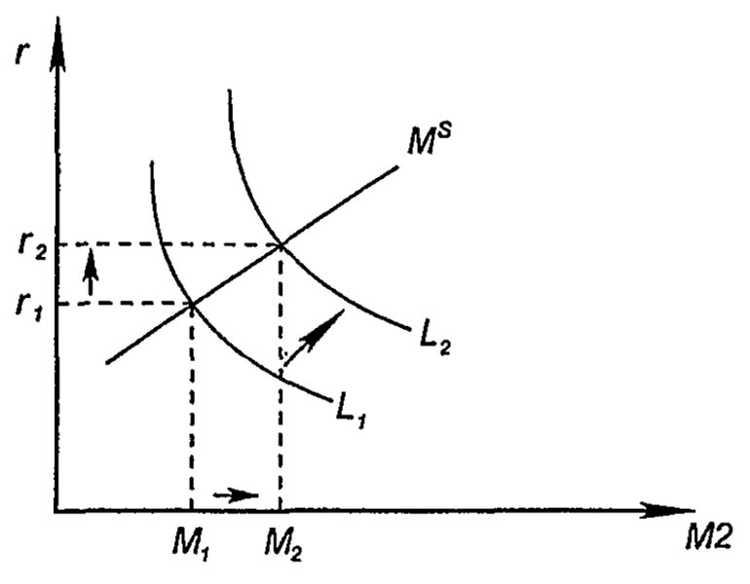
Рисунок 3. Относительно гибкая денежно-кредитная политика
Существует тесная связь денежно-кредитной политики государства и фискальной и внешнеэкономической политики. При этом ею должен вестись учет взаимосвязи основных макроэкономических характеристик (денежной массы, ставки процента, совокупного спроса, объема выпуска), и ожиданий инвесторов и населения (покупателей), и степени доверия резидентов и нерезидентов к действиям правительства. Эффективность денежно-кредитной политики определяется и степенью независимости Центробанка как ветви власти, и квалификацией, искусством его руководства. Как правило, политика устойчивых цен и валютных курсов не совмещается с мягкой фискальной политикой и с политикой фиксированного обменного курса, при которой внутреннюю денежную политику определяет приток и отток иностранной валюты в страну. [5, с. 66]
Денежно-кредитным регулированием называют совокупность конкретных мероприятий центробанка по изменению количества денежной массы в обращении, объёмов кредитов, уровня процентных ставок и других характеристик денежного обращения и кредитного рынка.
Денежно-кредитная политика - составная часть единой государственной экономической политики. Государственной экономической политикой должны предусматриваться меры по решению проблем в каждом секторе. Центральным банком выполняется своя часть — проведение денежно-кредитной политики.
Совокупность мероприятий денежной политики (регулирование объемов денежной массы) и кредитной политики (регулирование объемов кредитов, уровней процентных ставок и других характеристик кредитного рынка) составляет кредитно-денежную политику государства.
Целями кредитно–денежной политики является обеспечение:
1) устойчивых темпов роста национального производства;
2) стабильных цен;
3) высокого уровня занятости населения;
4) равновесия платежного баланса.

1.2 Инструменты влияния кредитного рынка на экономику
Хотя денежно-кредитную политику определяет правительство страны, проводит ее Центральный банк, располагающий набором средств, называемых инструментами денежно-кредитной политики. Воздействие этих инструментов происходит в основном или на количество денег, в основном в виде банковских депозитов, или на процентные ставки.
На первом этапе Центробанк управляет предложением денег, уровнем процентных ставок, объемами кредитов. На втором – изменения данных факторов воздействуют на сферу производства, помогая достижению конечных целей.
Инструменты денежно-кредитной политики обычно используются в комплексе двух и более инструментов для взаимного усиления друг друга. Такие мероприятия называют комплексной политикой. Кредитно–денежная политика пользуется следующими основными общими инструментами:
1) изменением нормы обязательного резервирования;
2) изменением учетной ставки (ставки рефинансирования);
3) операциями на открытом рынке.
Политика обязательного резервирования. Минимальные (обязательные) резервы являются наиболее ликвидными активами, которые должны иметь все кредитные организации или в виде наличных денег в кассах банков, или в виде депозитов в Центробанке или в других высоколиквидных формах, определяемых Центробанком. Нормативы могут устанавливаться как ко всей сумме обязательств или ссуд, так и к определенной части.
Минимальными резервами выполняются две основные функции:
1) как ликвидные резервы они обеспечивают обязательства кредитных учреждений по депозитам их клиентов. Периодическими изменениями нормы обязательного резервирования Центробанком поддерживается степень ликвидности кредитных учреждений на минимально допустимом уровне, зависящем от экономической ситуации;
2) они являются инструментом, который использует Центральный банк при регулировании объема денежной массы в стране. Изменением норматива резервных средств Центральным банком регулируются масштабы активных операций кредитных учреждений (в основном объемы выдаваемых ими кредитов), а, следовательно, и возможности осуществления ими депозитной эмиссии.
Кредитными институтами могут расширяться ссудные операции, если их обязательные резервы в Центробанке больше установленного норматива. При превышении массой денег в обороте (наличных и безналичных) необходимой потребности, Центральным банком проводится политика кредитной рестрикции увеличением обязательных нормативов резервирования средств в Центробанке. Этим он вынуждает банки сокращать объемы активных операций.
Рентабельность кредитных учреждений зависит от изменения нормы обязательного резервирования. При увеличении обязательных резервов банки как бы не дополучают прибыль. Поэтому, по мнению многих западных экономистов, данный метод - наиболее эффективное антиинфляционное средство. Недостатком этого инструмента является грубое регулирование экономики с издержками неэффективного распределения кредитных ресурсов.
Этот инструмент кредитно-денежной политики - наиболее мощный, затрагивающий основы всей банковской системы, и потому в действительности применяется раз в несколько лет, а не ежедневно, как операции на открытом рынке.
Рефинансирование коммерческих банков. Рефинансированием называется получение денежных средств коммерческими банками от Центробанка. Центральным банком могут выдаваться кредиты кредитным учреждениям, а также переучитываться ценные бумаги, находящиеся в их портфелях (в основном, векселя).
Переучет векселей ведется по ставке редисконтирования, называемой также официальной дисконтной ставкой, которая немного меньше ставки по кредитам (рефинансирования) (в Европе 0,5-2,0 процентных пункта). Центральным банком покупаются долговые обязательства по более низким ценам, чем коммерческими банками.
При повышении Центробанком ставки рефинансирования, кредитные учреждения стремятся компенсировать потери, вызванные ее ростом, повышением ставок по кредитам, предоставляемым клиентам. Таким образом, изменение учетной (рефинансирования) ставки влечет за собой изменение ставок по кредитам кредитных учреждений, что является главной целью этого метода. Например, повышением официальной учетной ставки во время усиленной инфляции вызывается рост процентной ставки по кредитам кредитных учреждений, приводящий к их сокращению из-за удорожания кредитов, и наоборот.
Изменением официальной процентной ставки оказывается влияние на кредитную сферу:
1) затрудняются или облегчаются возможности коммерческих банков к получению кредитов в Центральном банке, от чего зависит ликвидность банков;
2) происходит удорожание или удешевление кредитов кредитных учреждений для клиентов изменением процентных ставок по активным кредитным операциям.
Также изменением официальной ставки Центробанка осуществляется переход к новой денежно-кредитной политике, что заставляет кредитные учреждения корректировать свою деятельность.
Недостаток использования инструмента рефинансирования в том, что этим методом затрагиваются только коммерческие банки. При малом использовании рефинансирования или осуществлении его не Центральным банком указанный метод почти полностью не эффективен.
Кроме установления официальных ставок рефинансирования и редисконтирования Центральным банком устанавливается процентная ставка по ломбардным кредитам, т.е. выдаваемым под залог, которым обычно являются ценные бумаги.
Центральным банком проводится политика учетной ставки (называемая иногда дисконтной политикой), как «заимодателем в последней инстанции». Им представляются ссуды наиболее устойчивым в финансовом отношении банкам, испытывающим временные затруднения.
Изменение учетной ставки влечет за собой соответствующие действия банков. Центробанк не может заставлять банки брать кредиты на суммы, необходимые государству. В своей дисконтной политике Центробанку отведена лишь пассивная роль. Только в операциях на открытом рынке Центральному банку отводится активная роль. Но не нужно не дооценивать роль учетной ставки: изменением ее Центробанк оказывает ограничивающее влияние на банки. Операции на открытом рынке эффективнее политики учетной ставки. [11, с. 75]
Операции на открытом рынке. Главным инструментом денежно-кредитной политики являются интервенции Центробанка, называемые операциями на открытом рынке. Этот метод заключается в том, что Центральным банком покупаются-продаются ценные бумаги в банковской системе. Приобретением ценных бумаг у кредитных учреждений Центробанком увеличиваются ресурсы последних, что повышает их кредитные возможности, и наоборот. Центробанк периодически вносит изменения в этот метод кредитного регулирования, меняет интенсивность, частоту своих операций.
Операции на открытом рынке впервые нашли активное применение в США, Канаде и Великобритании благодаря развитому рынку ценных бумаг в этих странах. Позже этот инструмент денежно-кредитной политики приобрел популярность и в Западной Европе.
Форма проведения рыночных операций Центробанка с ценными бумагами может быть прямой или обратной. Прямая операция заключается в обычной покупке или продаже, обратная представляет собой куплю-продажу ценных бумаг с обязательной обратной сделкой по заранее установленному курсу. Благодаря гибкости обратных операций, более мягкому эффекту их воздействия, этот инструмент регулирования приобрел большую популярность. Так, доля обратных операций на открытом рынке, проводимых Центральными банками ведущих промышленно развитых стран, находится в пределах от 82 до 99,6%. По своей сути эти операции являются аналогией рефинансирования под залог ценных бумаг.
Центробанком предлагается кредитным учреждениям продать ему ценные бумаги на условиях, определяемых аукционными (конкурентными) торгами, с обязательной их обратной продажей через 4-8 недель. При этом процентные платежи, начисляемые по данным ценным бумагам в период их нахождения в собственности Центробанка, будут принадлежностью коммерческих банков.
Главным отличием данного метода является более гибкое регулирование, так как направления политики Центробанка могут ежедневно изменять объемы покупки ценных бумаг и используемую при этом процентную ставку. Коммерческими банками, учитывая указанную особенность этого метода, должно внимательно прослеживаться свое финансовое положение, чтобы не допустить при этом ухудшения ликвидности.
Вместе с экономическими методами Центральный банк может пользоваться и административными методами воздействия для регулирования деятельности кредитных учреждений, например, количественными кредитными ограничениями. При таком методе кредитного регулирования количественно ограничивают сумму выданных кредитов. Контингентированием кредита Центробанк прямо воздействует на деятельность банков. Также кредитные ограничения приводят к неодинаковому положению предприятий заемщиков. Банками выдаются кредиты в первую очередь своим традиционным клиентам, как правило, крупным компаниям, а мелкие и средние компании оказываются главными жертвами данного метода.
Заметим, что сдерживание банковской деятельности и умеренный рост денежной массы при указанной политике сопровождается снижением деловой активности. Поэтому методом количественных ограничений пользуются не часто, как раньше, а некоторые страны вообще не пользуются.
Также Центральный банк может ввести различные нормативы, которые должны поддерживаться коммерческими банками на необходимом уровне. Это относится к нормативам достаточности капитала кредитных учреждений, нормативам ликвидности баланса, нормативам максимального размера риска на одного заемщика и некоторым дополняющим нормативам. Перечисленные нормативы являются обязательными для кредитных учреждений. Также Центральным банком могут устанавливаться необязательные или оценочные нормативы, рекомендуемо поддерживаемые коммерческими банками на должном уровне.
Нарушения кредитными учреждениями банковского законодательства, правил совершения банковских операций, другие серьезные недостатки в работе, ущемляющие права их акционеров, вкладчиков, клиентов, влекут применение к ним Центральным банком самых жестких административных мер, вплоть до ликвидации банков. Понятно, что административные меры воздействия со стороны Центробанка по отношению к кредитным учреждениям не должны быть систематичными, а быть исключительно вынужденными мерами.
Кроме трех основных вышеперечисленных инструментов денежной политики, государством также иногда используется второстепенное селективное регулирование, касающееся фондовой биржи, потребительских кредитов и увещеваний. Во избежание излишней спекуляции на фондовой бирже, государством устанавливается предписываемая законом «маржа» в виде процента от продажной цены ценных бумаг, который оплачивается при покупке наличными или ценными бумагами, а на другую часть можно выписать долговую расписку. Повышением маржи при желании ограничивается спекулятивная скупка акций и понижением ее при желании оживляется фондовый рынок.
При желании государства не допускать увеличения денежной массы, оно всеми возможными средствами отбивает желание брать потребительский кредит: повышением ставки процента по нему или предписанием беспроцентного вклада в Центробанк при покупке кредитной карты. Государство в лице Центробанка может влиять на банки словесными убеждениями - политическими заявлениями, общими решениями, просто призывами к тому или иному действию. [11, с. 77]

2. Денежно-кредитная политика России и ее влияние на экономику

2.1 Анализ денежно-кредитной политики России на современном этапе
Во всех странах Центральными Банками формируется и осуществляется кредитно-денежная политика, контролируется и координируется деятельность кредитных учреждений.
Изменение предложения денег в экономике происходит в результате операций Центробанка, кредитных учреждений и решений небанковского сектора. Центральным Банком контролируется предложение денег путем воздействия на денежную базу, а также на мультипликатор. Фактический объем предложения денег формируется в результате операций кредитных учреждений по приему вкладов и выдаче ссуд.
Денежной политикой называют политику управления уровнем процента, величиной денежной массы и кредитов. Динамика изменения денежной базы в широком смысле и ее составляющих за 2010-2014гг. представлена в таблице 1. [12; 2]
Таблица 1. Динамика денежной базы в широком смысле в 2010-2014гг.
(млрд. руб.) | 01.01.2010 | 01.01.2011 | 01.01.2012 | 01.01.2013 | 01.01.2014 | 01.01.2015
Денежная база (в широком определении) | 6 467,3 | 8 190,3 | 8 644,1 | 9 852,8 | 10503,9 | 11332
- наличные деньги в обращении с учетом остатков средств в кассах кредитных организаций¹ | 4 622,9 | 5 785,2 | 6 895,8 | 7 667,7 | 8307,5 | 8840,5
- корреспондентские счета кредитных организаций в Банке России² | 900,3 | 994,7 | 981,6 | 1 356,3 | 1270,0 | 1215,5
- обязательные резервы³ | 151,4 | 188,4 | 378,4 | 425,6 | 408,8 | 471,3
- депозиты кредитных организаций в Банке России | 509,0 | 633,2 | 388,3 | 403,3 | 517,6 | 804,6
- облигации Банка России у кредитных организаций⁴ | 283,7 | 588,9 | 0,0 | 0,0 | 0,0 | 0,0
¹ Без учета наличных денег в кассах учреждений Банка России.
² Остатки средств на корреспондентских счетах в валюте Российской Федерации, включая усредненную величину обязательных резервов.
³ Остатки средств на счетах обязательных резервов, депонируемых кредитными организациями в Банке России, по привлеченным средствам в валюте Российской Федерации и в иностранной валюте.
⁴ По рыночной стоимости.
Наиболее стабильной была динамика депозитов населения, темпы роста которых снизились и на 1.01.2013 составили 19% (на 1.01.2012 – 22,4%). Темпы роста рублевых депозитов нефинансовых и финансовых предприятий в течение января-июля 2012г. превышали темпы роста депозитов населения. Однако с августа они стали снижаться и на 1.01.2013 составили 6,4% (на 1.01.2012 – 26,0%).
Годовой темп роста депозитов в иностранной валюте (в рублевом выражении) на 1.01.2013 составил 12,9%, то есть в целом за 2012г. остались на уровне соответствующего показателя годом ранее (13,0%). В то же время вследствие изменения курсовой динамики темпы роста депозитов в иностранной валюте во II и III кварталах 2012г. повысились.
Норматив обязательных резервов составляет на сегодня 4,25%.
Ставка рефинансирования Центробанка является важным индикатором денежно-кредитной политики. Фактически ставка рефинансирования Центробанка основывается на ставке по кредиту «овернайт» (однодневный расчётный кредит) и численно равняется ей. Являясь экономическим регулятором, ставка рефинансирования используется в России при налогообложении, расчете пеней и штрафов. [8]

Ставка рефинансирования Центробанка Российской Федерации с 24 апреля 2009 года по сегодняшний день приведена в таблице 2. [9]

Таблица 2. Ставка рефинансирования Центрального банка РФ
Период действия | % | Нормативный документ
14 сентября 2012 г. — | 8,25 | Указание Банка России от 13.09.2012 № 2873-У «О размере ставки рефинансирования Банка России»
26 декабря 2011 г. — 13 сентября 2012 г. | 8 | Указание Банка России от 23.12.2011 № 2758-У «О размере ставки рефинансирования Банка России»
3 мая 2011 г. — 25 декабря 2011 г. | 8,25 | Указание Банка России от 29.04.2011 № 2618-У «О размере ставки рефинансирования Банка России»
28 февраля 2011 г. — 2 мая 2011 г. | 8 | Указание Банка России от 25.02.2011 № 2583-У «О размере ставки рефинансирования Банка России»
1 июня 2010 г. — 27 февраля 2011 г. | 7,75 | Указание Банка России от 31.05.2010 № 2450-У «О размере ставки рефинансирования Банка России»
30 апреля 2010 г. — 31 мая 2010 г. | 8 | Указание Банка России от 29.04.2010 № 2439-У «О размере ставки рефинансирования Банка России»
29 марта 2010 г. — 29 апреля 2010 г. | 8,25 | Указание Банка России от 26.03.2010 № 2415-У «О размере ставки рефинансирования Банка России»
24 февраля 2010 г. — 28 марта 2010 г. | 8,5 | Указание Банка России от 19.02.2010 № 2399-У «О размере ставки рефинансирования Банка России»
28 декабря 2009 г. — 23 февраля 2010 г. | 8,75 | Указание Банка России от 25.12.2009 № 2369-У «О размере ставки рефинансирования Банка России»
25 ноября 2009 г. — 27 декабря 2009 г. | 9 | Указание Банка России от 24.11.2009 № 2336-У «О размере ставки рефинансирования Банка России»
30 октября 2009 г. — 24 ноября 2009 г. | 9,5 | Указание Банка России от 29.10.2009 № 2313-У «О размере ставки рефинансирования Банка России»
30 сентября 2009 г. — 29 октября 2009 г. | 10 | Указание Банка России от 29.09.2009 № 2299-У «О размере ставки рефинансирования Банка России»
15 сентября 2009 г. — 29 сентября 2009 г. | 10,5 | Указание Банка России от 14.09.2009 № 2287-У «О размере ставки рефинансирования Банка России»
10 августа 2009 г. — 14 сентября 2009 г. | 10,75 | Указание Банка России от 07.08.2009 № 2270-У «О размере ставки рефинансирования Банка России»
13 июля 2009 г. — 9 августа 2009 г. | 11 | Указание Банка России от 10.07.2009 № 2259-У «О размере ставки рефинансирования Банка России»
5 июня 2009 г. — 12 июля 2009 г. | 11,5 | Указание Банка России от 04.06.2009 № 2247-У «О размере ставки рефинансирования Банка России»
14 мая 2009 г. — 4 июня 2009 г. | 12 | Указание Банка России от 13.05.2009 № 2230-У «О размере ставки рефинансирования Банка России»
24 апреля 2009 г. — 13 мая 2009 г. | 12,5 | Указание Банка России от 23.04.2009 № 2222-У «О размере ставки рефинансирования Банка России»
Ставку рефинансирования Центробанк уменьшал в течение 2009г. 10 раз. 2009 год завершился значением ее 8,75% и инфляцией в 8,8% (по сведениям Росстата), которые были самыми низкими показателями с 1991г., т.е. за всю постсоветскую историю России. Регулятор установил такую низкую ставку рефинансирования для стимулирования кредитной активности банков, а также для сдерживания инфляционных процессов.
В 2010г. Банк России понижал ставку рефинансирования только 4 раза, до самой низкой за все существование РФ отметки 7,75%, действовавшей с 01.06.2010г. по 27.02.2011г. 2010 год завершен ставкой рефинансирования ЦБ 7,75% и инфляцией 8,8%.
2011 год был завершен значением ставки рефинансирования 8%, изменявшейся за год четыре раза и инфляцией 6,1%, являющейся историческим минимумом для России.
2012 год завершен ставкой рефинансирования 8,25% и инфляцией в 6,6%. С 14 сентября 2012г. ставка рефинансирования неизменна по сей день.
2013 год завершился инфляцией в 6,5%. С 13 сентября 2013г. ставка рефинансирования стала играть второстепенное значение, и Банк России приводит ее справочно, а ее роль перешла к ключевой ставке. [10]
Динамика изменения ставки рефинансирования с 2000г. по 2015г. представлена графиком на рисунке 4.

Рисунок 4. Динамика изменения ставки рефинансирования с 2000-2015гг.
Объемы банковского кредитования в последние годы свидетельствует о нем, как наиболее активно развивающемся сегменте российского финансового рынка. Так, по материалам Росстата на 1 января 2013г. объем кредитования российских банков достиг 32886,9 млрд. руб., что на 71,5% больше, чем 1 января 2010г. и на 17,8%, чем на 1 января 2012г., объем кредитования на 1 января 2014г. составил 38 765,8 млрд. руб., что на 17,9% больше, чем на 01.01.2013г. Как видим, что объем кредитования в целом стремительно растет, в особенности, начиная с середины 2011г. (Рис. 5).

Рисунок 5. Общий объем кредитования банками в динамике с 2010 по 2014 год
Приток ликвидности за счет изменения остатков средств на счетах правительства в Банке России и прочих операций сформировал потребность кредитных организаций в рефинансировании по состоянию на конец 2014 г. на уровне 7,3 трлн. руб.
В структуре кредитного портфеля основная доля за кредитами, выданными предприятиям — на начало 2014г. она составляла 61% или 23678 млрд. руб. На долю физических лиц приходится 25,7%, а на кредитные организации 13,3% за тот же период. Исследование данных показателей в динамике за 2010―2014 гг., показало постепенное снижение доли кредитов, размещенных на предприятиях, к 2014 году, (с 67% до 61%), остающейся также основной. Это снижение вызвано главным образом увеличением кредитов, выданных физическим лицам (с 19 до 25,7 %), что говорит о наметившейся положительной тенденции.
В декабре 2014 г., после повышения ключевой ставки Банка России, банки повышали ставки по депозитам населения и организаций, причем рост депозитных ставок существенно превышал рост кредитных ставок. Это было связано с усиливающейся конкуренцией за вкладчиков между банками в условиях удорожания и снижения доступности других источников фондирования, в том числе внешних заимствований.
Рост депозитных ставок в декабре 2014 г. был неоднородным.
Во-первых, отражая ожидания снижения ставок в среднесрочной перспективе, рост долгосрочных ставок заметно отставал от роста краткосрочных (увеличение на 3,3 и 6,0 п.п. соответственно). Неоднородность роста ставок сказалась на структуре депозитных операций населения: за период с декабря 2014 г. по январь 2015 г. рублевые вклады сроком до 1 года возросли более чем в 1,6 раза, тогда как долгосрочные депозиты за тот же период сократились на 22%.
Конец 2014 – начало 2015г. отмечен резким повышением инфляции. В декабре 2014г. она достигла 11,4%, в феврале 2015 г. – 16,7%. Основная причина роста потребительских цен в прямом и косвенном влиянии ослабления рубля, усилившемся к концу 2014 года.
Для повышения четкости сигнала денежно-кредитной политики Центральный Банк изменил подход к установлению процентных ставок по операциям постоянного действия на сроки больше 1 дня. С 16.12.2014 кредиты на срок от 2 до 549 дней предоставляются по плавающей процентной ставке, привязанной к уровню ключевой ставки ЦБ (раньше такие кредиты на срок от 2 до 90 дней предоставлялись по фиксированной ставке). Таким образом, изменение ключевой ставки транслируется в изменение стоимости средств, ранее выданных Центробанком, что позволяет более эффективно управлять ставками денежного рынка. [3, с. 23]

2.2 Влияние денежно-кредитной политики государства на экономику страны
Центральный банк является носителем денежно-кредитного суверенитета. Концепцией денежно-кредитного суверенитета затрагивается сразу несколько областей: экономика, право и политика. Может, именно поэтому она всесторонне не изучена, и нет четкого определения суверенитета.
Одно из первых определений денежно-кредитного суверенитета дано американским экономистом К. Курихара. В 1949 году он писал: «Денежно-кредитный суверенитет является попыткой изолировать внутреннюю экономику от негативных последствий депрессии». Такое определение является слишком специфичным, так как Курихара изучал экономику 1920-1940гг.
В 1995г. югославским экономистом Д. Дукичем дано другое определение: «Денежно-кредитный суверенитет в современном значении подчеркивает суверенное право государства через Центробанк регулировать во всех отношениях денежную эмиссию и проводить денежно-кредитную политику в целях достижения запланированных экономической политикой задач». Формулировку Дукича считают наиболее точной, исходя из которой можно выделить составные элементы суверенитета в виде:
- правомерного приоритета национального правительства в монопольном выпуске денег;
- возможности использования разнообразных регулирующих мер с включением валютного контроля и контроля за движением капитала;
- наличия носителя денежно-кредитного суверенитета (центрального банка) с дискреционными полномочиями;
- плавающего валютного курса и отсутствия внешних денежных обязательств или соглашений.
Какими выгодами обладает страна при сохранении денежно-кредитного суверенитета? Главное преимущество - независимость экономической политики. Центральный банк обладает широкими возможностями выбора направлений денежно-кредитной политики. В других странах, переживших официальную долларизацию или перешедших на валютное правление, нет такого выбора. Вторым преимуществом является возможность получения дохода от сеньоража. В случае непредвиденных обстоятельств центробанк может печатанием денег покрыть дефицит бюджета.
Национальным центробанком как кредитором последней инстанции может поддерживаться стабильность банковской и финансовой сфер. Национальная валюта - это символ и средство национального самоопределения. Как и флаг, национальный язык, гимн и герб собственные деньги дают людям возможность осознания своей индивидуальности и групповой общности.
Задача существования любых денежных систем - конечная цель денежно-кредитной политики. В эпоху золотого стандарта конечная цель была - сохранение фиксированного валютного курса. Переход на плавающие обменные курсы валют сделал не нужным поддержание фиксированного паритета, и конечная цель стала ценовая стабильность, представляющая собой незначительный прирост цен, не берущийся агентами во внимание при принятии решений.
В идеале ценовая стабильность связана с нулевой инфляцией, но по техническим причинам (вроде ошибок статистики, запаздывания в обновлении информации и т.п.) центробанки не ориентируются на нулевую инфляцию. В результате на практике стабильность цен означает незначительный прирост индекса цен во время длительного периода.
В соответствии с поставленной целью центральным банком страны выполняется несколько функций:
- проводится денежно-кредитная политика, ориентированная на долгосрочные цели экономического роста и низкую устойчивую инфляцию;
- оказывается содействие развитию конкурентоспособной банковской системы, финансовых рынков;
- обеспечивается эффективное функционирование платежной системы;
- является финансовым агентом правительства.
Денежно-кредитная политика основана на определенных
принципах, т.е. нормах проведения политики центробанка. К принципам реализации кредитно-денежной политики относят:
- выбор явного номинального направления денежно-кредитной политики;
- экономическую и политическую независимость центробанка;
- подотчетность центробанка обществу;
- высокую транспарентность и открытость денежно-кредитной политики. [4, с. 86]

Заключение
Денежно-кредитной (монетарной) политикой называют политику государства, воздействующую на количество денег в обращении в целях обеспечения стабильности цен, полной занятости населения и роста реального объёма производства. Осуществлением монетарной политики занимается Центральный банк.
Целями кредитно–денежной политики являются:
1) устойчивость темпов роста национального производства;
2) стабильность цен;
3) высокий уровень занятости населения;
4) равновесие платежного баланса.
Основные общие инструменты кредитно–денежной политики:
1) изменение нормы обязательного резервирования;
2) изменение учетной ставки (ставки рефинансирования);
3) операции на открытом рынке.
Денежно-кредитная политика России на современном этапе проиллюстрирована следующими цифрами. Денежная база в широком определении увеличилась с 6467,3 млрд. руб. в начале 2010г. до 11332 млрд. руб. в начале 2015г., т.е. на 75,2%. Норматив обязательных резервов на сегодня составляет 4,25%. Ставка рефинансирования остается неизменной с 14.09.2012г. – 8,25%. Объемы кредитования банками России повысились с 19179,6 млрд. руб. в 2010г. до 38765,8 млрд. руб. в 2014г. или на 102%.
Структура кредитного портфеля выглядит следующим образом -основную долю занимают кредиты, выданные предприятиям — на начало 2014 года она составила 61 %, на физические лица приходится 25,7%, а на кредитные организации 13,3% на тот же период.

Список использованных источников
- Денежно-кредитная политика. https://ru.wikipedia.org/wiki/Денежно-кредитная_политика.
- Денежная база РФ в широком определении за 2014 год выросла почти на 8 проц. до 11,332 трлн. рублей - ЦБ РФ. http://www.finanz.ru/novosti/aktsii/denezhnaya-baza-rf-v-shirokom-opredelenii-za-2014-god-vyrosla-pochti-na-8-proc-do-11-332-trln-rubley-cb-rf-1000457136
- Доклад о денежно-кредитной политике. Информационно-аналитический сборник. – М., март 2015г. http://www.cbr.ru/publ/ddcp/2015_01_ddcp.pdf
- Ильяс А.А.. Денежно-кредитная политика: Учебное пособие. - 2-е изд., стереотип. - Алматы: НИЦ КОУ, 2009. – 116c. http://economuch.com/dengi-kredit-ekonomika/napravleniya-razvitiya-denejno-kreditnoy-10665.html
- Основы экономической теории. Курс лекций. Под редакцией Баскина А.С., Боткина О.И., Ишмановой М.С. - Ижевск: Издательский дом "Удмуртский университет", 2000.
- Основные направления единой государственной денежно-кредитной политики на 2014 год и период 2015 и 2016 годов. ЦБ РФ. 27.09.2013. http://www.cbr.ru/today/publications_reports/on_2014%282015-2016%29pr.pdf
- Сайт Центрального Банка России. http://www.cbr.ru/statistics/print.aspx?file=b_sector/dii_rates_2-2_13.htm&pid=procstavnew&sid=ITM_15417
- Ставка рефинансирования Центрального банка Российской Федерации. http://www.cbr.ru/print.asp?file=/statistics/credit_statistics/refinancing_rates.htm
- Ставка рефинансирования. https://ru.wikipedia.org/wiki/Ставка_рефинансирования.
- Ставка рефинансирования ЦБ РФ на сегодня и за все годы (с 1992 по 2014 год). http://bankirsha.com/all-rates-of-refunding-of-the-central-bank-with-1992.html
- Фролова Т.А. Экономическая теория: конспект лекций. Таганрог: ТТИ ЮФУ, 2009. http://www.aup.ru/books/m202/19_3.htm
- ЦБР. Кредитная статистика. 2015. http://www.cbr.ru/statistics/credit_statistics/MB.asp?Year=2015

